新功能介绍 版本4.11.5.14

# 配合E-Order订单部分增加PODate

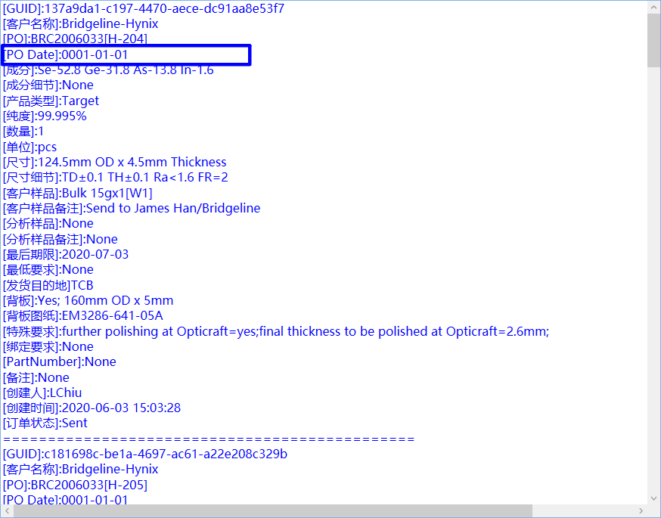

# 客户下单分析

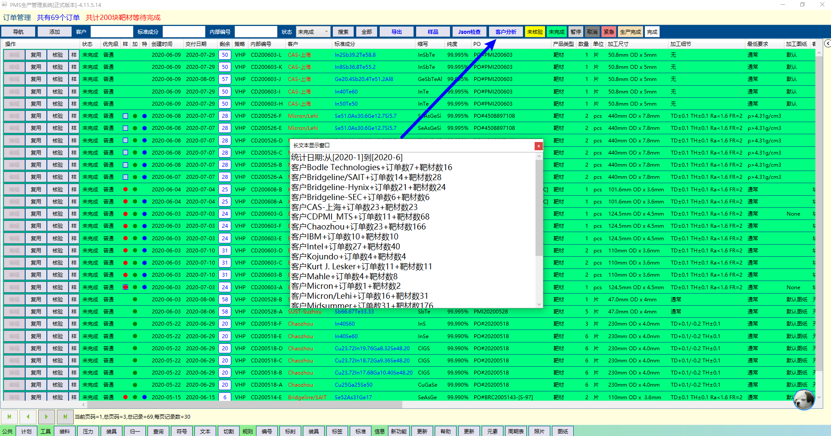

# 导出数据-可生成更多类型的超声图集

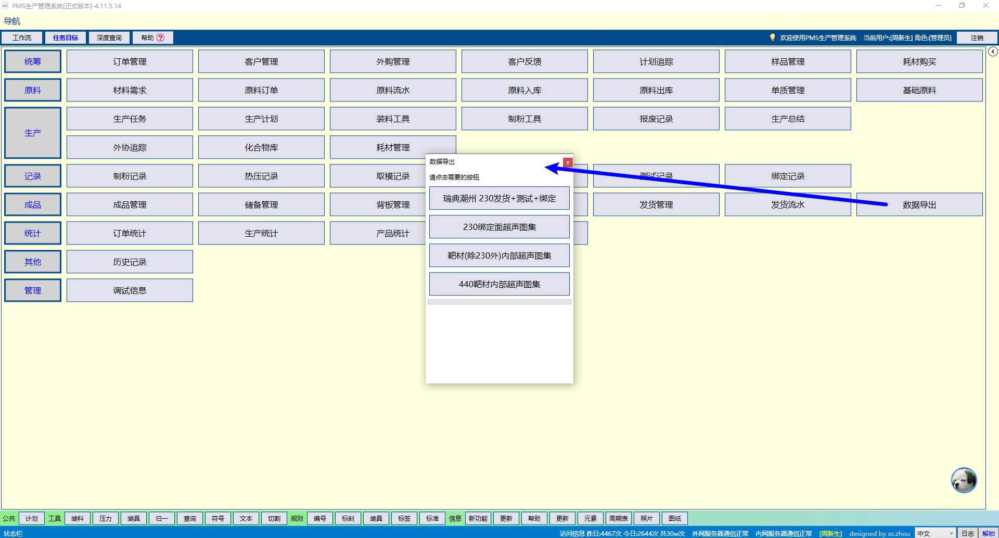

# 发货类型

